**C.2 PHP và Cơ sở dữ liệu**

**Yêu cầu 2.1**

* Cơ sở dữ liệu lưu được chữ dạng utf8
* Cấu trúc cơ sở dữ liệu với các trường *id, name, email, phone* là bắt buộc và *phone*, *id* có độ dài tối đa là 15

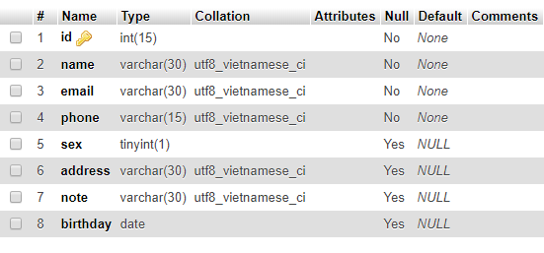

**Yêu cầu 2.2**

Thực thi câu lệnh với MySQL theo 3 dạng khác nhau:

* Dùng hàm

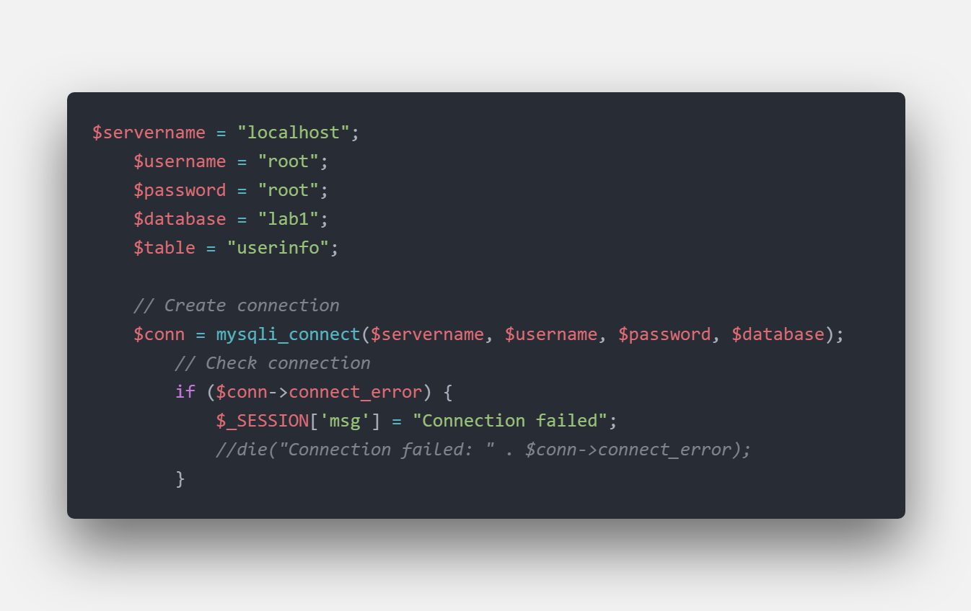

* Hướng đối tượng

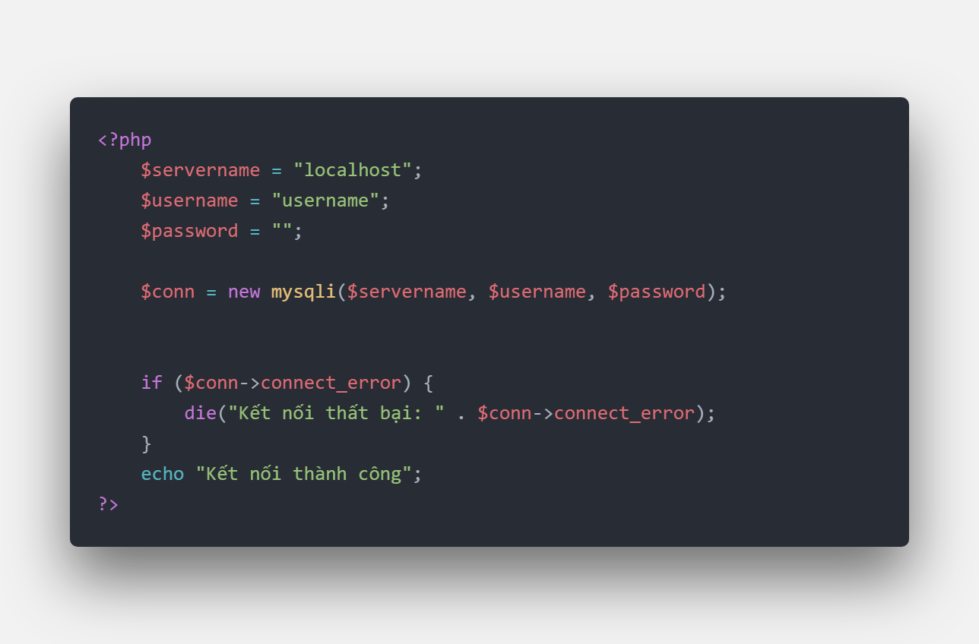

* PDO

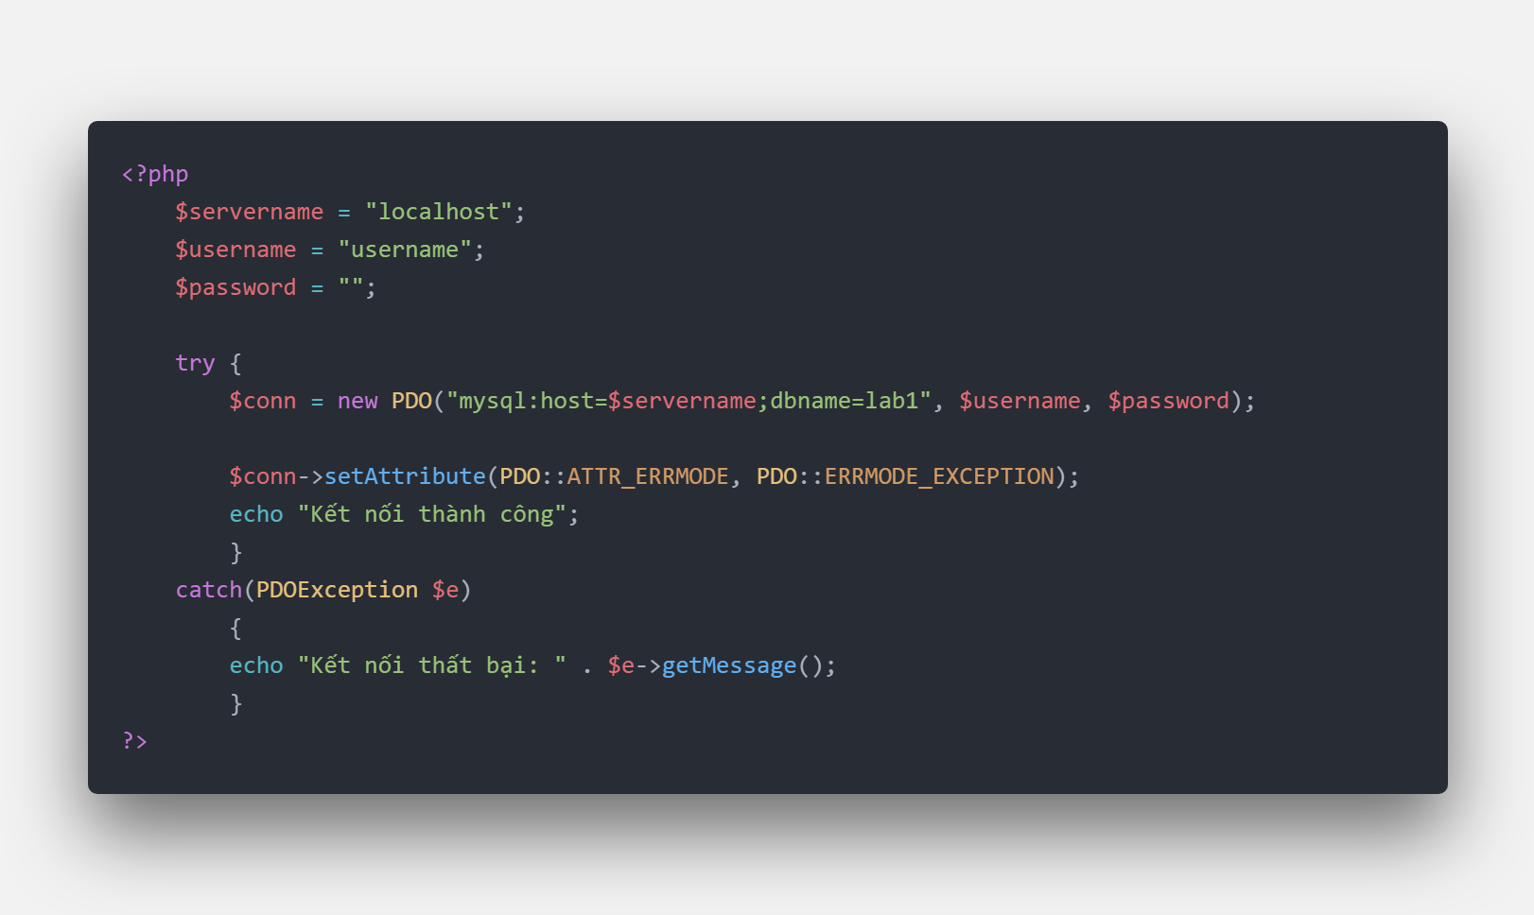

**Yêu cầu 2.3:**

Mã nguồn để tạo cookies trong PHP

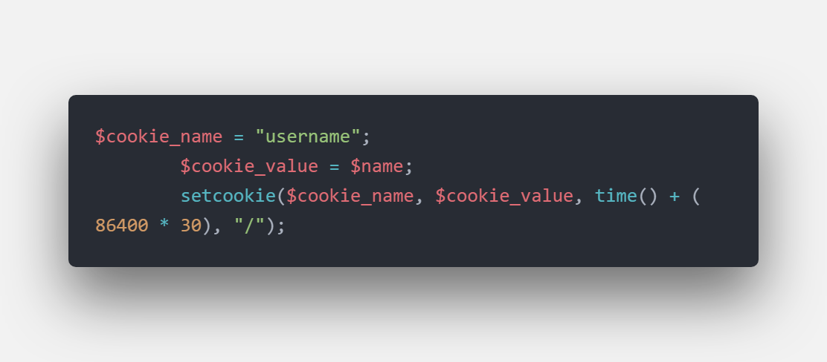

**C.3 Kết hợp form và cơ sở dữ liệu**

**Yêu cầu 3.1**

Code:

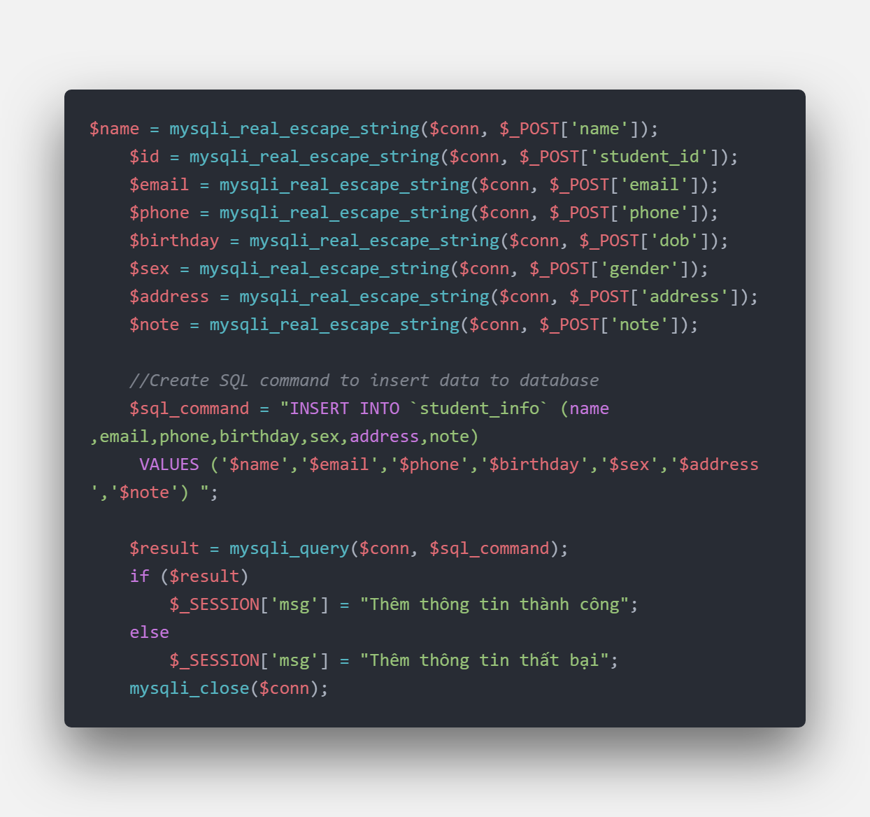

Kết quả:

Màn hình hiển thị thông báo thêm thành công

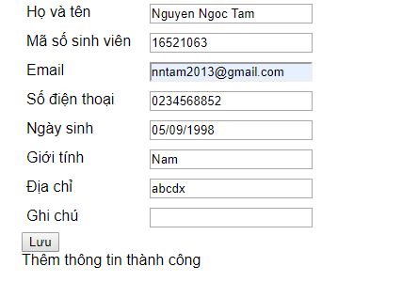

Kiểm tra cơ sở dữ liệu đã thấy có dữ liệu



**Yêu cầu 3.2**

Ajax với XMLHttpRequest

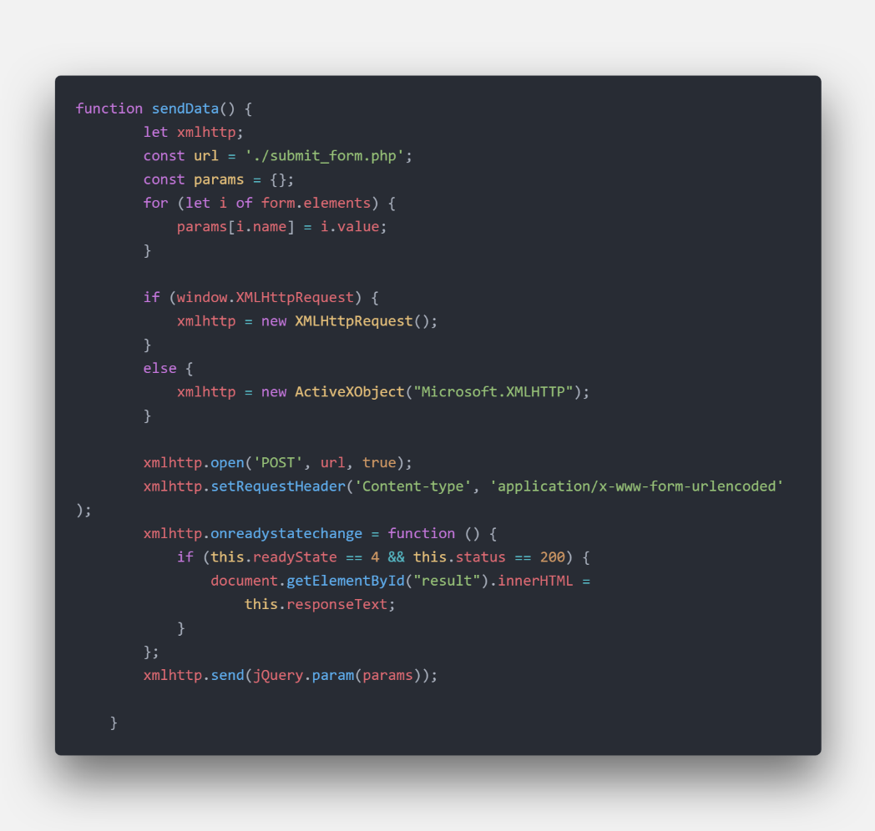

Kết quả:

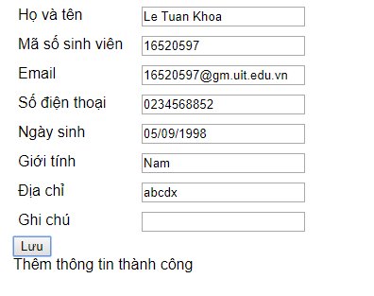

Data lưu ở database:



**Yêu cầu 3.4:**

Ajax với jQuery

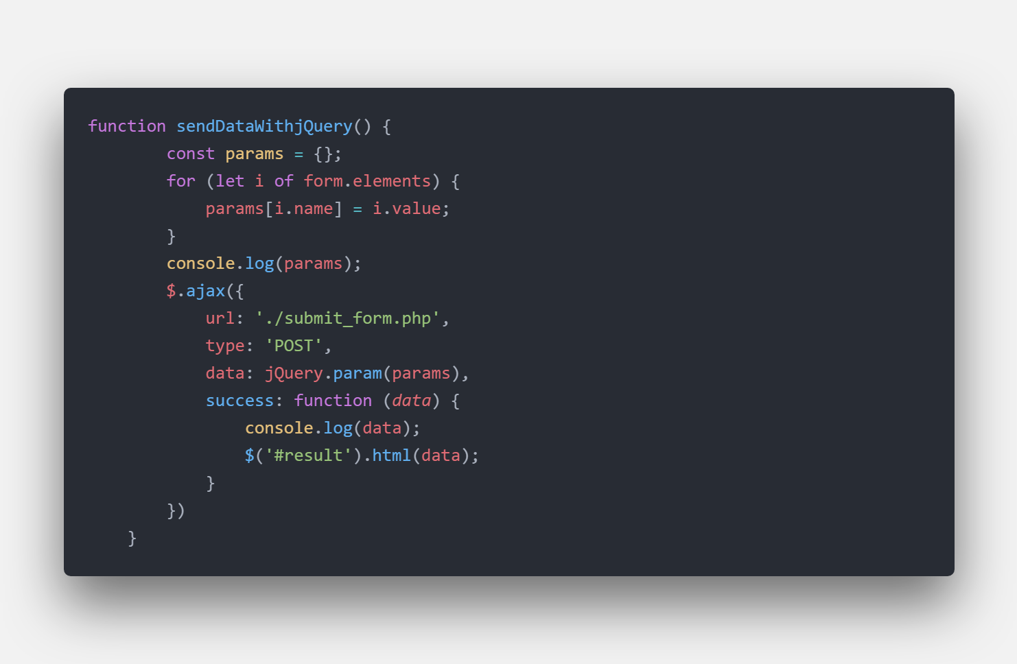

Kết quả:

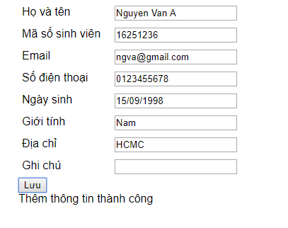

Record ở database

